
ThinkBank International Software Outsourcing R&D Center

软件项目文档

思远顾问有限公司企业网站
产品需求规格说明书
版本：<1.0>

Improving processes for better products
思远国际软件外包研发中心
2005-4
思远教育版权所有。保留所有权利。

版本历史

版本 | 作者 | 参与者 | 起止日期 | 备注
1.0 | 俞翀 |  | 2005-5-6
1.1 | 俞翀 |  | 2005-5-13
1.2 | 俞翀 |  | 2005-5-20 | 评审修改版

引言

1.1目的
编写本文档的目的是明确思远顾问有限公司对网站的功能要求，在思远软件外包研发中心和运营及人力资源部之间达成对网站功能要求的共同理解，作为项目开发的目标，为软件概要设计提供指导，并作为软件测试的依据。

1.2范围
本网站主体部分包含两部分：
第一部分：对外站点部分。包括对外宣传、在线招聘信息的作用和功能。
第二部分：对内站点部分。包括员工登录入口，各子系统入口选择及BBS入口、对第一部分的管理。
如此划分的依据是，使内外使用的站点相分离，以提高系统的安全性，防止外部入侵。在条件允许的情况下，可分为两个站点分别发布。

1.3 读者对象
本文档的读者是思远顾问有限公司运营及人力资源部、信息化领导小组、项目经理、项目组成员、测试组成员、质量保证组成员。

1.4 参考文档
界面设计效果图，如下：
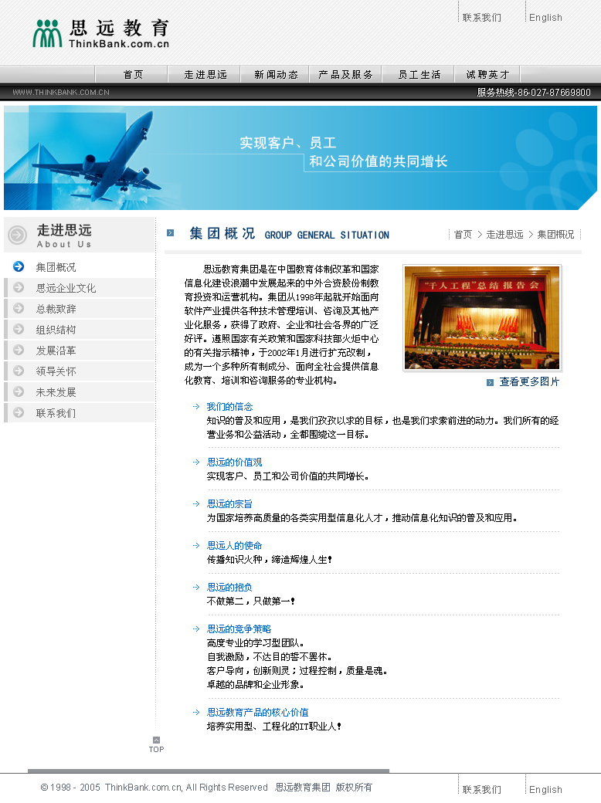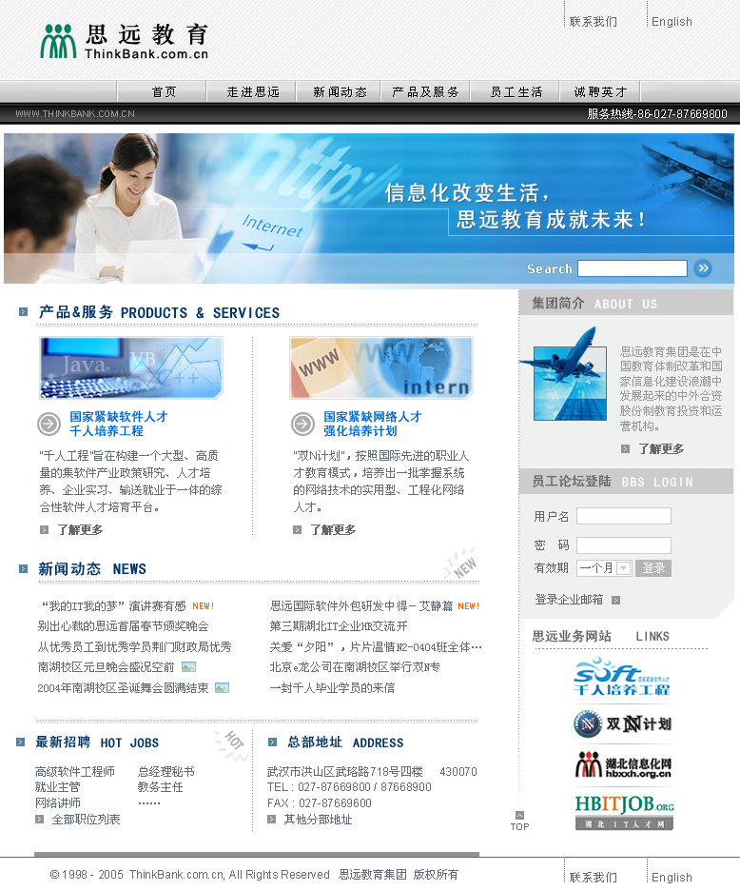

1.5 术语与缩写解释
缩写、术语 | 解 释
系统、本系统 | 以下对公司网站项目简称为“本系统”
前台页面 | 设计中所指的第一部分的全部页面
支持软件 | 使用本系统所必须的其他软件
注入式攻击 | 使用SQL语句的漏洞，在输入框中使用特别的字符对系统进行攻击
帖子 | 论坛中发言的文章条目

产品面向的用户群体
- 面向内部员工。作为信息化各系统的总入口，做到一次登录处处使用。
- 信息化系统内部管理人员。作为管理各信息化子系统的入口。
- 外部浏览者，包括客户企业，上级领导等。宣传企业形象，展现企业文化的平台。

产品应当遵循的标准和规范
本系统使用ASP.NET（C#）＋Oracle 9i开发。
数据库设计遵循三范式标准设计。
编码遵循思远国际软件外包研发中心内部编码及注释规范编写。

产品的功能性需求
- 首页
功能描述：
本系统前台部分入口页面
主要功能点:
- 显示栏目链接
- 显示站内搜索框,搜索站内动态新闻频道的信息
- 显示“产品和服务”信息块的条目信息
- 显示“动态新闻”信息快的条目信息
- 显示友情链接
- 显示版权信息
- 信息栏目
功能描述：
显示信息栏目内容的页面
主要功能点:
- 显示动态新闻频道的新闻列表
- 显示动态新闻频道的新闻内容图文信息
- 其他栏目（走进思远、产品及服务、员工生活）使用静态页面显示
- 站内搜索
功能描述：
对系统内的动态新闻频道信息进行搜索
主要功能点:
- 显示搜索结果链接
- 系统登录
功能描述：
内部员工登入信息化系统的入口
主要功能点:
- 验证员工登录帐号和密码的正确性，登录帐号由管理员分配
- 防止注入式攻击
- 密码由固定的加密算法加密
- 登录后显示各子系统的入口（含BBS入口）。针对用户拥有使用权限的系统被列出，及员工仅能看到自己有权限使用的子系统入口。
- 登录后可修改自己的密码，该密码由固定的可逆加密算法加密（DES加密算法）。所有子系统公用该密码。
- 登录后显示公告提示，公告提示与BBS内部公告相同。
- 员工登录后，如果有未读的论坛短消息，则显示消息提示，使用链接进入查看消息页面。
- 内部BBS
功能描述：
内部员工的内部交流平台
主要功能点:
- 显示论坛板块、版面列表，版面列表中显示版面板主姓名，帖子数量、新帖数量最后回复帖子标题，最后回复发帖人姓名。
- 显示论坛贴子列表，具有不同顶置级别（全局顶置、版面顶置）的贴子使用不同颜色标记。
- 帖子列表中可按照分类对帖子进行过滤
- 列表中自己未阅读的帖子使用“未读”标记显示、当时发表的帖子使用“New”标记
- 特定版面只允许版主以上用户浏览，该项由管理员在管理页面进行自定义设置。
- 特定版面只允许版主以上用户发言，该项由管理员在管理页面进行自定义设置。
- 版面内可以由管理员另行开设分区，分区内的帖子不在版面内直接显示，分区可由板主或总版主删除，删除时，帖子自动转为版面内的普通帖子显示。
- 在版面中发表帖子，发贴可使用HTML编辑方式，也可以使用文本方式编辑，形式与现有BBS相同。
- 发表帖子必须使用标题分类，某些特定分类的使用（如“公告”），必须拥有指定的权限。
- 回复帖子可在原贴子下方快速回复，快速回复仅使用文本方式发表，也可以使用发贴相同HTML编辑方式进行回复。
- 锁定的帖子不允许回复
- 发表帖子的时候允许直接锁定帖子，不接受回复
- 发主题帖、回复贴均可获得积分
- 在版面中发起投票，参照现有ＢＢＳ投票功能。
- 对帖子扔臭鸡蛋或赠送鲜花，需要消耗一定的金币。
- 显示在线人员列表，精确到该人员当前所在版面。
- 论坛短消息功能，可对指定用户发送短消息，也可群发。短消息使用文本格式。
- 点击人员姓名或头像，显示论坛中的个人信息，包括发帖数量、回帖数量、精华帖数量、被删除数量、鲜花总数、臭鸡蛋总数，上次登录时间，头像照片。
- 个人可上传自己的照片头像
- 论坛搜索，按输入的文本内容对贴子内容进行搜索，显示搜索到符合条件的贴子链接。
- 搜索可按帖子分类进行过滤。
- 人员搜索，对论坛中的用户进行搜索，显示符合条件的用户信息。显示信息内容参见《员工基本信息简表》
- 显示用户图例，表示版主、管理员等身份。
- 版主可操作本版面的贴子，对其进行修改、删除、锁定、解锁、顶置、解除顶置和移动。
- 管理员可操作所有版面的贴子，对其进行修改、删除、锁定、解锁、顶置、解除顶置和移动。
- 管理员可对板块、版面进行设置和调整，包括其标题、描述、排列顺序，是否限制非版主发言。
- 管理员可设置自动删除指定天数以外的非精华、非顶置、非“公告”、“通知”类别的帖子。
- 管理员和版主可设置贴子为精华贴。精华贴发表者自动获得金币100。
- 管理员或版主可对指定用户赠与金币，赠与原因自动作为一张贴子发表。
- 半自动签名档。上半部分获取人力资源系统中的员工个人信息自动生成,下半部分由员工个人自行修改设置,默认为空.
- 显示论坛员工排行榜，按等级排行显示员工姓名、工号、等级列表。等级评定依据为金币数量、鲜花数量、臭鸡蛋数量综合评分。
- 栏目信息设置
功能描述：
对动态新闻中的文章进行添加、删除操作
主要功能点:
- 对动态新闻中的文章进行添加、删除操作
- 发布的文章按时间顺序排列，新文章在上。
- 发布新闻中的照片，可选择是否自动打印“Think Bank”标记水印，水印位置可选。
- 在线求职
功能描述：
发布求职信息，接受在线求职表填写
主要功能点:
- 站点管理员可发布、修改、删除求职信息，该信息将显示在主页上及“诚聘英才”栏目中
- 浏览者可在线填写入职申请表，表样及表格内容参见《入职申请表》。
- 管理员可查看入职申请表内容，并对其进行相应处理，如删除（对胡乱填写的无意义求职信息）、转入入职手续办理（数据转入人力资源系统，本系统不保留）、标记为已阅读状态。
- 权限管理
- 整个站点系统只设置一名超级管理员，本系统内其它权限由该管理员设置。该管理员不能为其他系统超级管理员。
- 本系统角色为“新闻管理员”、“求职信息管理员”、“BBS总版主（即BBS管理员）”、“BBS版主”

……

5.1用户界面需求
参见《用户界面设计》

5.2 软硬件环境需求
需求名称 | 详细要求
支持软件 | 微软.net框架1.1版本――必须
支持软件 | 微软.net框架1.1版本的SP１补丁包――推荐
支持软件 | Oracle9i客户端――必须

附1：网站栏目结构
一 走进思远
1 集团概况
2 思远企业文化
3 总裁致辞
4 组织结构
5 发展沿革（增加图片和红头文件式的表达形式）
6 领导关怀（增加图片）
7 未来发展
8 联系我们

二 新闻动态
1 新闻中心（将图片新闻和文字新闻融合）
2 综合信息（包括最新的软件行业、网络行业行业信息/最新的职业教育方面的信息、学术研究性文章/教育界、国家政策等方面的动态、信息）

三 产品及服务
1 国家紧缺软件人才千人培养工程
2 国家紧缺网络人才强化培养计划（培养目标和课程体系的重大改革）
3 软件产业服务（湖北信息化网）增加软件工厂的内容
4 IT人才服务（湖北IT人才网）

四 员工生活（思远人风采）
1 工会活动（或者叫“员工风采”，将员工各种活动的照片展示出来）
2 支部活动（照片换一些最新的，合影及单人/支部组织的思想学习等/党员的优秀事迹等）

五 诚聘英才
1 HR现状（数字上的大量变更）
2 最新招聘
3.HR热线

６需求确认。

需求评审报告摘要
需求文档 | 2005-5-6…
需求评审报告
评审结论 | [ ] 工作成果合格，“无需修改”或者“需要轻微修改但不必再审核”。  [ ] 工作成果基本合格，需要作少量的修改，之后通过审核即可。  [ ] 工作成果不合格，需要作比较大的修改，之后必须重新对其评审。
评审意见
评审小组成员

需求确认
需求文档
客户确认 | 签字  日期
项目经理确认 | 签字  日期

